Согласно Концепции Федеральной целевой программы «Дети России» на 2007 – 2020 годы в Российской Федерации проживает 29 млн. детей.
Самую многочисленную группу из детей, относимых к числу наиболее уязвимых категорий составляют дети-сироты и дети, оставшиеся без попечения родителей.

Социальная реабилитация и адаптация, интеграция с обществом данной группы детей является одной из наиболее приоритетных национальных проблем.

Неотъемлемым условием успешной адаптации детей-сирот является процесс их социализации, который предполагает развитие личности и межличностного общения, подготовку к самостоятельной жизни и работе.
Большинство детей, находящихся в сиротских учреждениях – это дети с проблемами в развитии, нередко пережившие тяжелые психические травмы и нуждающиеся в особо благоприятных условиях для компенсации всех этих проблем.
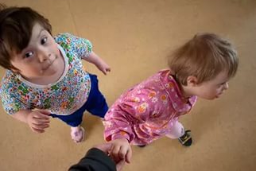

Многочисленные зарубежные исследования доказали, что воспитание детей в условиях традиционной модели опеки и попечительства, которой является детский дом, строится без учета адекватных психологических условий, обеспечивающих полноценное развитие детей и неизбежно включает факторы, тормозящие психическое развитие, наблюдается негативный эффект воспитания в социальной адаптации детей.

Как указывают В.Н. Ослон и А.Б. Холмогорова, замещающая профессиональная семья в настоящее время и ближайшие десятилетия является выходом для России в решении проблемы интеграции детей-сирот в общество.

В известной детской песне поется о том, что дружба начинается с улыбки, а взаимоотношения ребенка с замещающей семьей начинается со знакомства.

От того насколько грамотно будет организовано знакомство ребенка с семьей приемных родителей, во многом определится успешность адаптации и интеграция ребенка в приемной семье, а самое важное его психологическое благополучие.
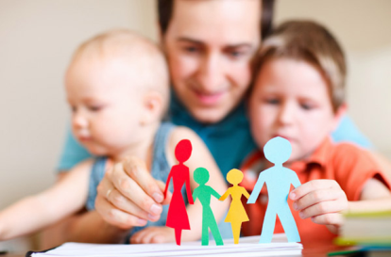

В настоящее время в России нет общепринятого алгоритма знакомства ребенка и замещающей семьи, поэтому решение данной проблемы является актуальным и востребованным практикой.
Более приемлемым и не тревожным для ребенка представляется технология постепенного знакомства, которую детально описывает Г.С. Красницкая. С целью более точного прояснения ситуации процедуру постепенного знакомства можно условно разделить на 3 этапа: подготовка, первая встреча, последующие встречи.

Стадия начального знакомства ребенка с потенциальными родителями представляет собой нечто большее, чем просто установление социальных контактов. Потенциальным родителям трудно выдержать длительный период первых встреч, если они не понимают цели и не видят движения вперед. Каждая пара должна быть уверена в том, что все, что происходит вокруг, имеет свой смысл.

На каком-то этапе знакомства ребенок решает, что ему хочется побывать в доме, где живут его новые друзья. Часто эта встреча длится всего несколько часов, и ребенок только начинает думать о том, что он сможет увидеть дом своих потенциальных родителей. Также как и первая встреча, первый визит в дом должен быть тщательно спланирован для того, чтобы избежать ненужных тревог и огорчений. Обычно, во время первого визита домой к будущим родителям ребенка сопровождает тот сотрудник учреждения, к которому ребенок больше всего привязан.
Первый визит ребенка в дом будущих родителей может сопровождаться волнениями и страхами, идущими из его прошлого опыта, а также новыми волнениями, связанными с предстоящими отношениями. Иногда из-за этих страхов сопровождающим работникам приходится оставаться с ребенком все время, пока он находится в новом доме.

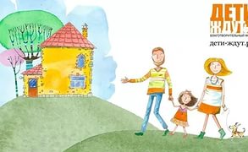

Процесс привыкания к новому дому движется постепенно, и от ребенка зависит количество дневных посещений, их цели и продолжительность того времени, на которое сопровождающее лицо может уехать и оставить его в доме с новыми родителями. Между визитами обязательно нужны беседы с ребенком о том, что происходит, и как все к этому относятся.

Раньше или позже наступает время, когда ребенок спрашивает: «А можно я останусь в этом доме на ночь?» Первый раз ребенок проводит в доме только одну ночь, и при этом, для надежности, у него есть номер телефона и адрес, где находится сопровождавший его человек. За первым визитом следуют другие, и постепенно количество ночей, проведенных вне детского учреждения, увеличивается.

Однако лучше, если ребенка обратно в учреждение отвозят после визита с ночевкой не родители, а приезжают сотрудники для того, чтобы не возникла аналогия с возвратом или отказом (это болезненная процедура для обеих сторон, которую надо всячески избегать).

Предварительные встречи оказываются очень полезными, если они проводятся целенаправленно. Часто их рассматривают просто как возможность для будущих родителей и ребенка лучше узнать друг друга и таким образом облегчить процесс окончательного переезда ребенка в семью. Конечно, процесс переселения ребенка в новый дом дело непростое.

Московская область
город Клин
ул. Самодеятельная, д. 2

Тел.: 8(49624) 2-35-95
8(49624) 2-51-70
МДОУ детский сад комбинированного вида №23 «Аленушка»

« Как познакомить ребенка со своей семьей»

Подготовила:
педагог-психолог Зуева С.С.

